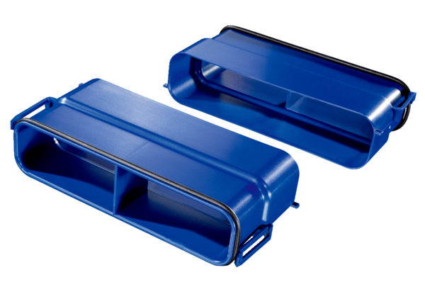Prodloužení rozváděčů vzduchu FFS-VObsah dodávky: 4 kusySortiment: K
Typové číslo: 0055.0873Výrobce: MAICO

